我国自然科学领域的合作研究分析

——以2008-2013年国家自然科学奖为例
张军亮¹²³

（1. 新乡医学院管理学院，河南新乡453003；2. 新乡医学院卫生信息资源研究中心，河南新乡453003；3. 新乡医学院城乡卫生事业统筹发展研究中心，河南新乡453003）
摘要: 由于科学的综合性和复杂性，科研合作越来越广泛。本文以2008-2013年国家自然科学奖的获奖项目为研究对象，分析研究者合作状况，并将机构的合作形成复杂网络，从合作簇、合作强度、加权合作强度以及最大合作簇方面对其机构合作分析。结果表明，我国自然科学领域的研究需要多个研究者共同合作完成；机构合作方面，机构内合作较多，跨机构间合作相对较少。
关键词：国家自然科学奖；科研合作；机构合作；复杂网络
中图分类号：G31 文献标识码：A

Analysis of research collaboration of science domain in China
—Based on national natural science award between 2008 and 2013

Zhang Junliang ¹²³
（1. School of Management, Xinxiang Medical University, Xinxiang 453003；2. Center for Health Information Resources, Xinxiang Medical University, Xinxiang 453003；3. Research Center of Urban and Rural Health Development, Xinxiang 453003）

Abstract: Because of the synthesis and complexity of science, the research collaboration is widespread. The paper analyzed research collaboration of science domain in China based on national natural science award between 2008 and 2013. These were researched in the researchers’ collaboration and collaboration cluster, collaboration intensity, weighted collaboration intensity, and the maximum collaboration cluster of institution collaboration network using complex network. The results show that the researches of our country natural science require multiple researchers together to complete, and the inner collaboration of institution is more than the outsider.
Key words: national natural science award; research collaboration; institution collaboration; complex network

1. 引言
随着科学技术的发展，知识爆炸式增长、学科不断细化和交叉融合构成目前当今大科学时代环境，科学研究越来越复杂，因此，探究自然的奥秘和构建科学研究的基础理论知识体系的任务迫使科学家逐渐放弃了原有的孤立研究模式，转向协作完成模式。科研合作就是科学工作者为了达到生产新的科学知识这一共同目的或实现各自的科研目标而进行的协同互助的科学活动^{[1]}。由于科研合作具有解决复杂科学问题，促进政治、经济和社会问题解决的潜在能力，科研合作频次和重要程度正在急剧的增多^{[2]}。各国的科学研究政策都积极鼓励研究者积极参与合作，如我国的《国家自然科学基金条例》^{[3]}的总则就明确指出“促进合作”，并且专门设置了国际合作项目；澳大利亚的公共政策推动跨机构合作，合作研究中心项目就是政府长期资助的企业-高校-政府合作项目^{[4]}。
科研合作作为一个研究主题，已经在信息科学、心理学、管理科学、社会学、政策研究领域被广泛地研究。赵君等^{[5]}从科研合作的动机、影响因素、影响效果和模式四个方面分析科研合作的研究活动规律。胡枫等^{[6]}利用用超图理论构建了一个科研合作超网络演化模型，分析研究作者论文发表的演化规律，并以2003-2012年期间《物理学报》与《中国科学》论文进行了数据进行实证研究，发现作者的超度具有幂律分布的性质。
国际上，各国研究者都在研究不同领域的科研合作情况，以便清楚相应领域的合作状况，并为以后的合作研究提供帮助。Cantner U.等^{[7]}应用社会网络分析手段研究分析药品领域的国际间合作。Brunson J C等^{[8]}通过对1985–2009年间的《Mathematical Reviews》中的合作，分析数学领域的科研合作的长期趋势和变化行为。Lee D H等^{[9]}研究韩国在自然科学领域和工程技术领域的合作网络模式及其表现形式。
国内的研究者也积极分析我国科研合作的情况，以便为我国科研政策制定提供建议。Liu H. I.等^{[10]}利用文献计量的方法分析我国台湾地区在生物技术、信息和计算机技术、未来能源和纳米技术等研究领域的合作研究模式。Liang L等^{[11]}对中国知网数据库中的1998–2007年间的校企合作的文献，分析研究我国校企合作的情况。艾凉琼^{[12]}利用2008-2010年诺贝尔自然科学奖获得为例，研究自然国际自然科学领域的科研合作。研究者利用不同合作数据和不同研究方向分析科学研究状况，如知识管理^{[13]}、创新型城市^{[14]}、图书情报^{[15]}、信息管理信息系统^{[16]}，以及我国"985工程"高校科研合作^{[17]}。
国家自然科学奖授予在数学、物理学、化学、天文学、地球科学、生命科学等基础研究和信息、材料、工程技术等领域的应用基础研究中，阐明自然现象、特征和规律、做出重大科学发现的中国公民^{[18]}。尽管国家自然科学奖是授予个人，然而在科学研究领域，个人研究需要借助所在机构为其提供的研究环境，因此，研究者间的合作实质是利用机构间合作实现资源优化配置和整合。
由于国家科学奖代表我国自然科学领域目前最好的研究成果，因此，分析其合作研究能够反映出我国自然科学领域的合作研究状况和研究力量的分布情况。本文通过2008-2013年国家自然科学奖的获奖项目分析研究者合作状况，并从研究机构合作形成的合作网络，利用合作簇、合作强度、加权合作强度以及最大合作簇对机构合作分析。

2. 数据来源和处理
利用我国科技部网站，抽取我国2008-2013年获得自然科学奖的项目^{[19-24]}。在2008-2013年间，我国在共授予223项自然科学成果国家奖励，包括2009年和2013年各有一项一等奖，其它均为二等奖。图1为每年的授奖的项目数。
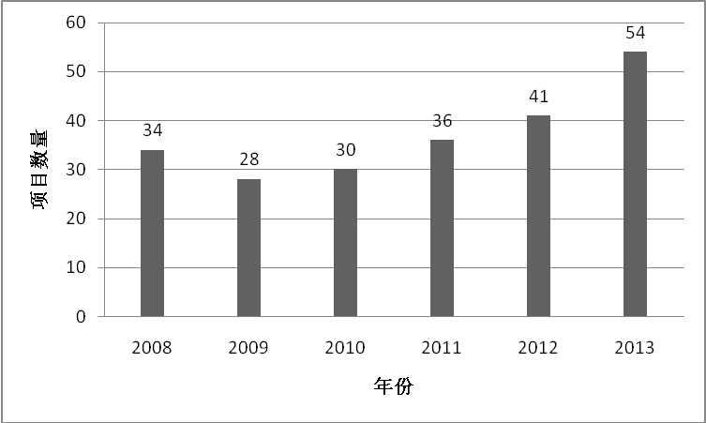
图1 每年获奖项目数
本文以我国2008-2013年国家自然科学奖的获奖项目为数据来源，收集整理期间所有获奖项目的研究者及其机构，将项目合作研究者和合作机构作为研究对象，以复杂网络分析为研究方法，分析我国自然科学领域合作情况。
在对项目研究者及机构进行处理过程，本文尽可能保持采用原始数据，但也针对（1）一个研究者同属两个机构，（2）机构名称进行了规范化进行了处理。对第一个问题，机构合作分析时，将其作为两个机构进行分析。对第二个问题，中国科学院下属的研究所和高校附属医院各自作为独立机构进行处理，其他机构下属的研究所归入到对应的机构。
本文将项目出现的机构认为贡献均等，即假如两个机构A和机构B，在构建合作网络时，两个节点A，B之间存在（A，B）和（B，A）两条边。
定义1.假设某获奖项目由m个机构共同完成，机构表示为A₁，A₂，......，A_{m}，机构的主要完成人数记为n₁，n₂，......，n_{m}，机构合作包括不同机构间合作和同一机构间合作，因此，构建合作网络时，图中的边E= E_{ex} + E_{in}
$$E_{\text{ex}}=\left\{(A_{i},A_{j})|i≠j,i∈[1,m],j∈[1,m]\right\}$$
$$E_{\text{in}}=\left\{(A_{i},A_{i})|i∈[1,m],n_{j}>1\right\}$$
其中E_{ex}为机构间合作的边，E_{in}为机构内合作的边。
采用文献计量的方法、复杂网络分析方法对我国自然科学领域合作状况进行分析，复杂网络采用Gephi^{[25]}。

3. 研究者合作分析
研究者作为获奖项目的直接完成人，最能反映合作项目的合作情况，本文利用项目合作研究者的数量来分析研究者合作情况。图2是统计不同数量研究者的项目数量以及其占所有项目数量的百分比。
图2显示出，项目最多的合作研究者数量为10个（2009年由中国科学院植物研究所、中国科学院华南植物园、中国科学院昆明植物研究所和中山大学共同完成的一等奖项目“《中国植物志》的编研”）；有5个合作研究者的项目数量为149个，占所有的67%；1研究者独立完成的项目为分别为17个，约占所有的8%；2—4个合作研究者共同完成的项目为56个，约占所有项目的25%。
分析表明，我国自然科学领域的科学研究需要多个研究者共同完成，其中5个合作研究者的情况居多。
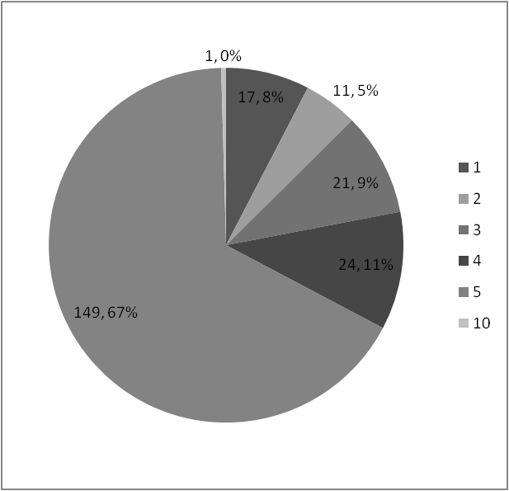
图2 合作研究者数量分布

4. 机构分析
在项目完成过程中，机构提供了科研提供了工作环境、仪器设备和智力支撑等科研环境，因此，分析机构参与项目数量能够获得我国相应科研领域科研力量的分布状况。同时由于国家自然科学奖励授予有重要影响的项目，也即研究内容为目前我国最前沿的研究，反过来通过机构参与项目的数量能够反映出研究机构在该领域的研究影响力。
本文通过对所有项目的参与单位进行统计，223个项目共130个机构参与。图3机构参与项目频次的分布情况。
图3显示，约52.3%（68/130）的机构参与所有项目中的1项；参与2—4项的机构为44个，占所有机构的33.8%；参加大于5项的机构为18项，约为13.8%。
依据80/20定律，发现参与项目小于5的机构占所有机构的80%，因此，本文通过机构参与项目频次将我国自然科学领域的研究机构分成两类，一类参与项目数量少于5个，表明其研究方向相对比较集中的，将其定位为专业类研究机构；另一类参与项目数量大于等于5个，表明其研究研究内容相对比较广泛的，将其定位为综合类研究机构。从图3分析表明，我国大部分机构仅在较少的科研领域参与相关研究，说明目前我国科研机构优势集中于较少的研究方向，即大部分机构属于专业类研究机构。
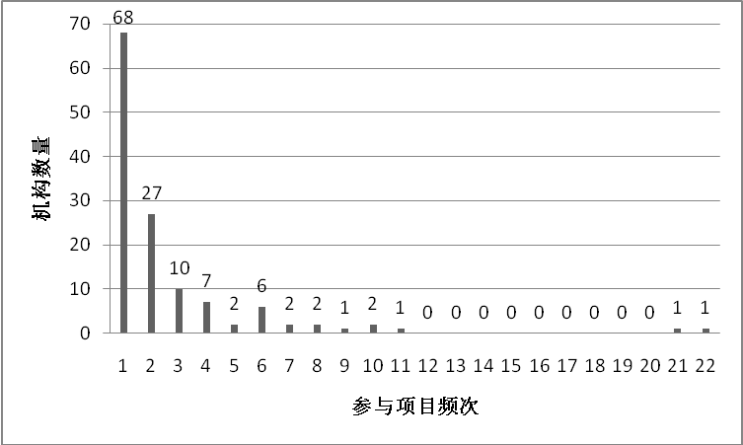
图3 机构参与项目频次的分布
图3表明我国自然科学研究领域的综合类研究机构相对比较少，本文对此类机构进行了统计，以便于找到此类机构的共同特征。表1是本文统计的参与项目数量大于等于5项的机构及其参与项目数量。
表1显示，参与项目数量大于5项的机构主要为高等院校、中国科院下属研究机构；北京大学和清华大学在参与合作的项目数分别为22和21个，是参与项目最多的两个机构。通过对表1中的机构分析发现，自然科学研究的综合类研究机构主要集中在我国“985工程”高等院校和香港特别行政区的高等院校，表明“985工程”高等院校是国家自然科学研究领域的重要力量。分析原因主要为（1）“985工程”高等院校以国际科技前沿和国家现代化建设重大需求为导向，围绕国家重大基础研究、战略高技术研究和重大科技计划展开科学研究工作，（2）管理体制和运行机制的改革和创新提供体制和机制的保障，（3）建立相对完备的科研环境，为科学研究提供硬件和软件支撑。
另外，通过机构所在地区分析发现，综合类研究机构主要分布在东部地区，中西部地区机构相对较少，主要由于东部地区的经济比较发达，能够为自然科学领域的研究提供资金支撑，同时，机构的研究为解决实际生产中的问题提供技术和决策等支撑。
表1 综合类研究机构及参与项目数量
机构名称 | 参与项目数 | 机构 | 参与项目数
北京大学 | 22 | 南京大学 | 7
清华大学 | 21 | 上海交通大学 | 6
中国科学院数学与系统科学研究院 | 11 | 兰州大学 | 6
中国科学技术大学 | 10 | 吉林大学 | 6
香港科技大学 | 10 | 大连理工大学 | 6
中山大学 | 9 | 浙江大学 | 6
中国科学院物理研究所 | 8 | 西安交通大学 | 6
香港中文大学 | 8 | 复旦大学 | 5
华中科技大学 | 7 | 香港城市大学 | 5

5. 机构合作分析
社会网络分析是利用网络拓扑结构来分析现实社会关系的重要技术。为更深层次研究机构间的合作，本文应用社会分析理论对我国自然科学领域研究中科研合作进行分析，通过社会网络的相关特征来揭示合作现状，以便为优化机构之间的合作。
本文将研究机构抽象为网络中的节点，机构间合作则抽象为两点间的边，考虑同一内部的合作，节点之间连接采用有向边连接，机构间的合作次数抽象为边的权重。将我国自然科学领域机构间合作应用Gephi复杂网络分析软件进行分析，得合作网络图4。
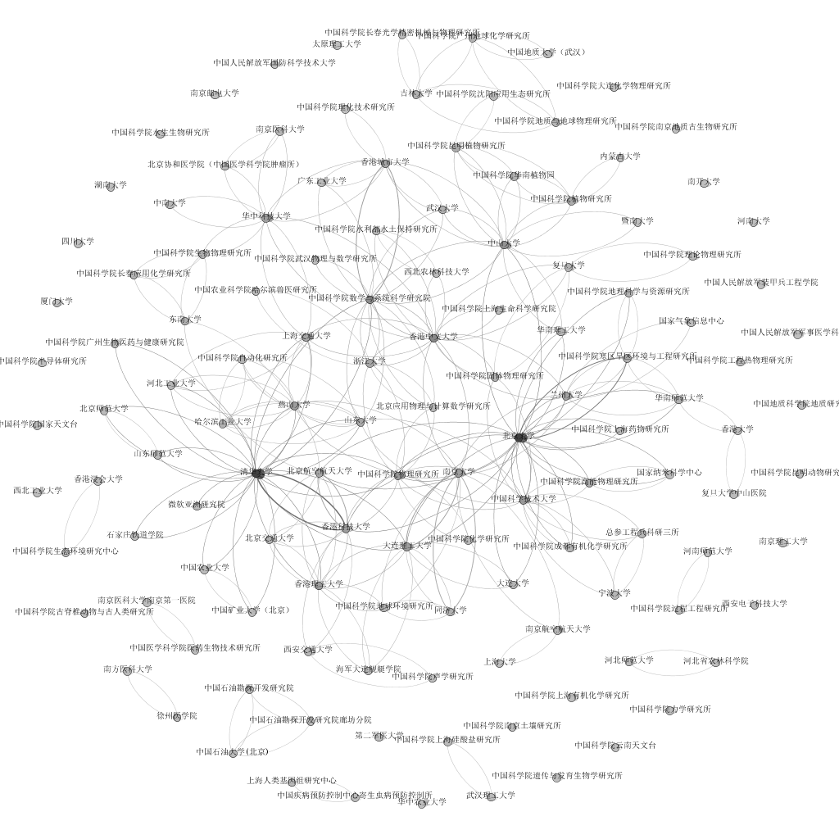
图4 我国自然科学机构合作网络
在图4中，每个节点代表一个研究机构，节点颜色深度表示机构参与项目合作的频次，参与项目合作频次越多颜色越深，反之，颜色越浅；边表明两个机构之间存在合作关系，线条的宽度表示机构间合作项目数量，机构间合作项目项目数量越多，线条越宽，反之，线条越窄；两个节点之间的边表示两个机构之间的合作，单个节点之间的连接边表示机构内合作。
图4显示，共有127个节点，即2008-2013年获得合作获得国家自然科学的机构有127个；共有400条边，自连接（起点和终点为同一个节点）100条，非自连接的边有300条，即100个机构存在机构内合作，机构间存在150个合作关系。
对图4中的边，加入权重进行分析，可以得到合作网络中共出现533频次合作，其中总机构内合作出现219频次，机构间合作出现157频次。图4表明，机构内的合作频次明显高于机构间的合作频次，我国自然科学领域的研究合作比较广泛，但目前合作的主要形式为机构内部合作，跨机构间合作相对较少。另外，图4显示，我国自然科学领域机构间合作存在一个比较大的合作网络，和2、3个机构之间的较小合作网络，同时也存在大量的研究机构内部的合作。
同时，图4中节点颜色深度显示出科研合作的中心节点，北京大学和清华大学作为两个中心点同其他机构的合作最为密切；另外，香港中文大学、中国科学院数学与系统研究院、中山大学等综合类研究机构也都作为合作中心。图4中的中心节点表明我国研究机构间在自然科学领域的合作研究形成了以综合类研究机构为中心的相对比较聚集的合作关系网。
为了更深入分析合作网络的特性，本文从合作簇、合作度分布、加权合作度分布和最大子网对我国自然科学领域研究领域科研合作进行分析。
（1）机构合作簇
机构合作簇（网络子网）是机构通过合作聚集到一起的合作集团，通过图4能够看出，我国自然科学领域机构间形成有22个合作集团。图5是机构合作簇统计图，包含了簇的规模及其对应的数量。
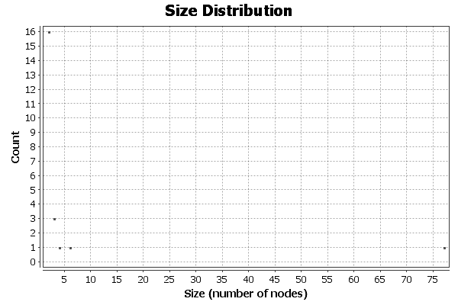
图5 机构合作簇统计图
图5显示，合作簇的规模分别为1、2、3、5和76，规模为3、5和76分别只有一个。表明我国自然领域合作形成一个较大规模研究团队，另外，也有较多的机构独立合作研究或者较小规模形成研究团队。
（2）合作度分布和加权合作度分布
合作度即网络中节点的连接度，合作度分布是通过统计合作网络中不同度的节点出现频次，反映合作网络中机构合作情况，即如果节点的度比较大，表明合作相对较广泛，反之，合作相对较少。图6（a）是我国自然科学奖的机构合作度分布图。
加权合作度即网络中边权重的节点的连接度，加权合作度分布是通过统计合作网络中不同加权度的节点出现频次，也能够反映合作网络中机构合作状况。图6（b）是我国自然科学奖的机构加权合作度分布图。
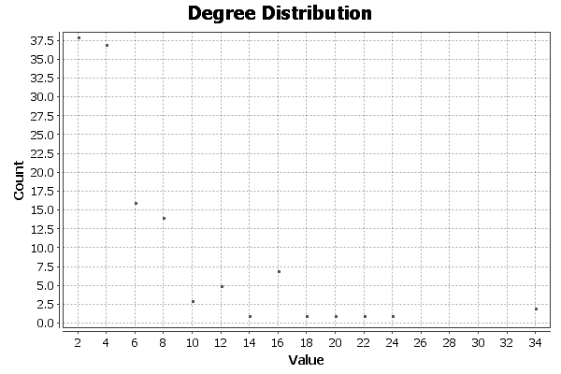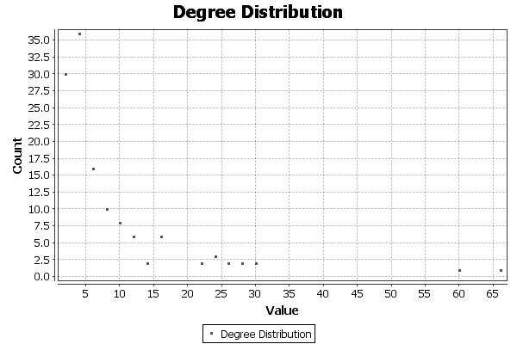
（a）合作度分布图 （b）加权合作度分布
图6 合作分布图
图6（a）显示，网络中的节点度大部分都小于8，并且随着节点度的增大，涉及到的节点数量就越少；图6（b）网络中的节点度大部分都小于20，并且随着节点度的增大，涉及到的节点数量就越少。表明我国在大部分研究机构合作在较小范围的机构内和机构间展开，也有较少机构合作相对比较广泛，形成合作关系网络的中心。
平均度是网络中节点的平均连接度，本文的合作网络的平均度为3.15；加权平均度是网络中节点的平均权重连接度，本文的合作网络的平均度为4.197，表明我国自然科学领域的机构间的整体合作程度不高。
（3）最大合作簇
由图4和图5可知，合作网络中有个较大的机构合作簇。为了清楚分析最大的合作簇情况，应用Gephi抽取复杂网络中的最大子网，如图7。
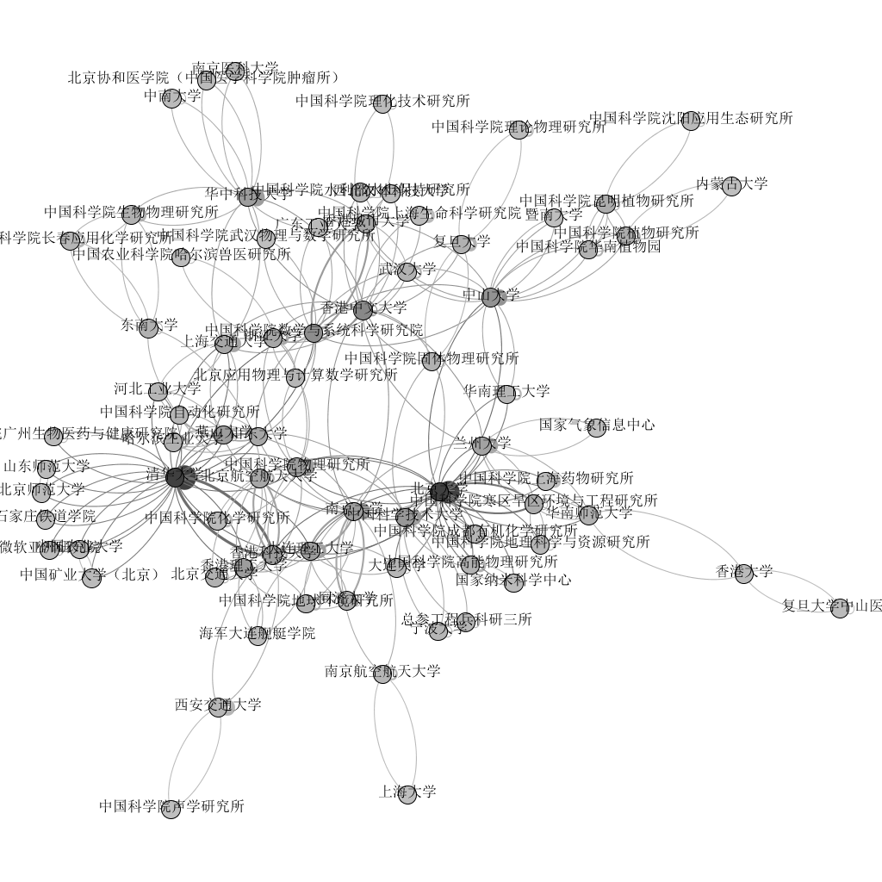
图7 最大合作簇网络
图7显示，最大合作簇网络中机构为占所有的59.84（76/127），期中的合作关系占所有的80.75%（323/533），表明我国自然科学研究领域的研究机构合作相对集中，相互联系形成较大的合作簇；同时形成几个相对集中的合作机构中心（通过图4进行分析）。但是，图7也显示出有较多机构都处于网络的边缘节点，即仅和1个机构存在合作。

6. 结论
本文通过对2008-2013年国家自然科学奖获得者和所在机构的进行分析，该领域的研究特点可以概括为：（1）自然科学领域的研究大都是由多个研究者合作完成；（2）依据机构参与项目频次将机构分为专业类研究机构和综合类研究机构，大部分研究机构属于专业类研究机构，参与自然科学的较窄领域研究，也有较少研究机构属于综合类研究，参与自然科学的较广泛领域研究，且综合类研究机构较多分布在经济发达的东部和香港地区。（3）采用复杂网络分析方法对机构合作网络的合作簇、合作度、加权合作度和最大合作簇进行分析，合作存在机构内和机构间合作，目前合作的主要形式为机构内合作，跨机构间合作相对较少；较多研究机构采用机构内合作研究或者较小规模形成研究团队，也形成了一个较大的合作簇；较多研究合作在较小范围的机构内和机构间展开，整体上自然科学领域的机构间的整体合作程度不高；最大合作簇聚集了较多的研究机构。
针对自然科学领域合作存在的问题，需要进一步加大机构间的合作，以便于充分整合不同机构间的研究资源，形成较大的合作团队，从而取得更大的研究成果；另外，还需要增加中西部不发达地区的研究力量。
参考文献：
[1] 谢彩霞, 刘则渊. 科研合作及其科研生产力功能[J]. 科学技术与辩证法, 2006, 23(1): 99-102.
[2] Sonnenwald D H. Scientific collaboration [J]. Annual review of information science and technology, 2007, 41(1): 643-681.
[3] 国家自然科学基金委员会.国家自然科学基金条[EB/OL].(2007-3-6)[2014-11-17]http://www.nsfc.gov.cn/publish/portal0/tab218/info18297.htm.
[4] Turpin T, Woolley R, Garrett-Jones S. Cross-sector research collaboration in Australia: the Cooperative Research Centres Program at the crossroads [J]. Science and Public Policy, 2011, 38(2): 87-97.
[5] 赵君,廖建桥.科研合作研究综述[J].科学管理研究, 2013,31(2):117-120
[6] 胡枫,赵海兴,何佳倍,等.基于超图结构的科研合作网络演化模型[J].物理学报, 2013,(19):539-546
[7] Cantner U, Rake B. International research networks in pharmaceuticals: Structure and dynamics [J]. Research Policy, 2014, 43(2): 333-348.
[8] Brunson J C, Fassino S, McInnes A, et al. Evolutionary events in a mathematical sciences research collaboration network [J]. Scientometrics, 2014, 99(3): 973-998.
[9] Lee D H, Seo I W, Choe H C, et al. Collaboration network patterns and research performance: the case of Korean public research institutions[J]. Scientometrics, 2012, 91(3): 925-942.
[10] Liu H I, Chang B C, Chen K C. Collaboration patterns of Taiwanese scientific publications in various research areas [J]. Scientometrics, 2012, 92(1): 145-155.
[11] Liang L, Chen L, Wu Y, et al. The role of Chinese universities in enterprise–university research collaboration[J]. Scientometrics, 2012, 90(1): 253-269.
[12] 艾凉琼.从诺贝尔自然科学奖看现代科研合作——以2008-2010年诺贝尔自然科学奖为例[J].科技管理研究,2012,32(10):229-232.
[13] 刘璇,张朋柱,胡海波,等.国内知识管理领域科研合作网络研究[J].科技进步与对策,2013,(15):141-149.
[14] 吴素春,聂鸣.以创新型城市为主导的区域科研合作网络研究--以湖北省论文合著数据为例[J].情报杂志,2013,(8):125-131.
[15] 王福生,杨洪勇.《情报学报》作者科研合作网络及其分析[J].情报学报,2007,26(5):659-663.
[16] 朱庆华,范哲,施文蔚,等.信息系统领域中外合著网络研究[J].情报理论与实践,2011,34(11):6-10,20.
[17] 邱均平,温芳芳.我国"985工程"高校科研合作网络研究[J].情报学报,2011,30(7):746-755.
[18] 中国科学院.国家自然科学奖简介[EB/OL].[2014-11-17]http://www.cas.cn/ky/kjjl/jxjj/gjzrkxjjj/.
[19] 中华人民共和国科学技术部.2008年度国家自然科学奖获奖项[EB/OL].(2009-1-9)[2014-11-17]http://www.most.gov.cn/cxfw/kjjlcx/kjjl2008/200905/t20090531_69965.htm.
[20] 中华人民共和国科学技术部.2009年度国家自然科学奖获奖项[EB/OL].(2010-1-11)[2014-11-17]http://www.most.gov.cn/cxfw/kjjlcx/kjjl2009/201001/P020100113573624549577.pdf.
[21] 中华人民共和国科学技术部.2010年度国家自然科学奖获奖项[EB/OL].(2011-0-1-14)[2014-11-17]http://www.most.gov.cn/cxfw/kjjlcx/kjjl2010/201101/t20110117_84336.htm.
[22] 中华人民共和国科学技术部.2011年度国家自然科学奖获奖项[EB/OL].(2012-2-14)[2014-11-17]http://www.most.gov.cn/cxfw/kjjlcx/kjjl2011/201202/t20120217_92529.htm.
[23] 中华人民共和国科学技术部.2012年度国家自然科学奖获奖项[EB/OL].(2013-1-17)[2014-11-17]http://www.most.gov.cn/ztzl/gjkxjsjldh/jldh2012/jldh12jlgg/201301/t20130117_99196.htm.
[24] 中华人民共和国科学技术部.2013年度国家自然科学奖获奖项[EB/OL].(2014-1-7)[2014-11-17]http://www.most.gov.cn/ztzl/gjkxjsjldh/jldh2013/jldh13jlgg/201401/t20140107_111221.htm.
[25] Gephi team. Gehi-The Open Graph Viz Platform [EB/OL]. [2014-11-17] http://gephi.github.io/.

作者简介：张军亮(1983-)，男，河南林州，讲师，博士，研究方向：信息管理等，Email:junliangzhang2000@163.com。

本文为2014年度河南省教育厅科学技术研究重点项目“医学数字信息资源深度聚合和组织研究”(14B870001)，新乡医学院科研培育基金项目（2014ZD201）研究成果

